ТЕХНИЧЕСКОЕ ЗАДАНИЕ
на создание автоматизированной системы «Интернет-магазин канцелярских товаров»
1. Общие сведения
Настоящее техническое задание распространяется на разработку автоматизированной системы «Интернет-магазин канцелярских товаров» (далее – Система), предназначенной для организации электронной торговли канцелярскими товарами и сопутствующими товарами для офиса и творчества. Система реализуется как десктопное приложение с графическим интерфейсом и локальным хранением данных. Разработка выполняется в рамках учебной практики по дисциплине «Осуществление интеграции программных модулей».
2. Назначение и цели создания Системы
Система предназначена для автоматизации процессов продажи канцелярских товаров, включая отображение каталога, формирование заказов, управление корзиной, обработку заказов администратором и ведение истории продаж. Целью создания Системы является обеспечение удобного и надёжного интерфейса для покупателей и администраторов, а также отработка навыков интеграции программных модулей, тестирования и отладки. Система не является промышленным продуктом и создаётся исключительно в образовательных целях.

3. Описание предметной области
Предметной областью является розничная торговля канцелярскими товарами. Ассортимент включает четыре основные категории: бумажная продукция (бумага, тетради, блокноты), пишущие принадлежности (ручки, карандаши, маркеры), офисные принадлежности (степлеры, скотч, клей, папки) и товары для творчества (краски, кисти, наборы для рисования). Каждый товар характеризуется уникальным идентификатором, наименованием, ценой, количеством на складе и кратким описанием.
Пользователями Системы являются покупатели (физические лица, желающие приобрести товары) и администраторы (сотрудники магазина, ответственные за управление ассортиментом и статусами заказов). Роли чётко разделены: покупатель имеет доступ к каталогу, корзине и оформлению заказа; администратор дополнительно управляет товарами и заказами через административную панель. Система не предполагает регистрации пользователей, все действия выполняются в рамках одной сессии; для административного доступа пароль не требуется (в учебных целях).
4. Функциональные требования
Система должна обеспечивать выполнение следующих функций.
Просмотр каталога товаров с возможностью поиска по названию и фильтрации по категории и ценовому диапазону. Каталог загружается из внешнего JSON-файла, который содержит структурированную информацию о категориях и товарах. Отображение каталога должно быть наглядным: пользователь видит список товаров с основными характеристиками (название, цена, наличие).
Управление корзиной покупок: добавление товара из каталога, удаление товара из корзины, изменение количества выбранного товара, расчёт общей суммы заказа. Корзина сохраняется в локальном хранилище (в виде JSON-файла) на протяжении работы приложения, чтобы при случайном закрытии окна данные не терялись.
Оформление заказа: сбор обязательных данных о покупателе (фамилия, имя, адрес доставки, контактный телефон, электронная почта), валидация введённых данных на корректность (полнота заполнения, формат телефона и электронной почты), сохранение заказа в базе данных (SQLite) с присвоением уникального номера, генерация подтверждающего сообщения с выведением номера заказа на экран. При успешном оформлении корзина автоматически очищается.
Административная панель: просмотр списка всех оформленных заказов с отображением детальной информации (номер, дата, покупатель, сумма, статус), изменение статуса заказа из предопределённого набора («новый», «в обработке», «доставлен», «отменён»), добавление новых товаров в каталог, редактирование существующих товаров (название, цена, количество, описание, категория) и удаление товаров из каталога. Все изменения, внесённые администратором в каталог, должны сохраняться в исходный JSON-файл для сохранения персистентности.
Интеграция модулей: все перечисленные функции должны быть реализованы как отдельные модули (каталог, корзина, оформление заказа, административная панель), которые взаимодействуют друг с другом через чётко определённые интерфейсы. Передача данных между модулями должна быть корректной: выбранный товар из каталога передаётся в корзину, данные корзины используются при оформлении заказа, изменения в каталоге через админку отражаются в основном окне каталога.

5. Нефункциональные требования
Система должна обеспечивать быстродействие: время отклика на действия пользователя (поиск, добавление в корзину, сохранение заказа) не должно превышать одной секунды на штатном оборудовании (современный ПК с процессором не ниже Intel Core i3, 4 ГБ ОЗУ). Для этого предполагается использование легковесных механизмов хранения (JSON, SQLite) и оптимизация запросов к данным.
Надёжность: система должна корректно обрабатывать исключительные ситуации (отсутствие файла JSON, ошибки чтения/записи, неверный формат данных, сбой подключения к БД) с выводом понятных пользователю сообщений и записью деталей ошибки в лог-файл. При любых сбоях система не должна терять данные корзины (автосохранение после каждого изменения) и должна восстанавливать работоспособность после устранения причины ошибки.
Масштабируемость: архитектура системы построена на слабосвязанных модулях, что позволяет при необходимости расширять функциональность (например, добавить модуль оплаты или интеграцию с внешними системами) без переписывания существующего кода. Для хранения данных используется SQLite, который безболезненно может быть заменён на более мощную СУБД при росте объёмов.

6. Архитектура системы
Система реализована по модульному принципу с выделением следующих основных компонентов:
- Модуль каталога отвечает за загрузку и парсинг JSON-файла, предоставляет методы для поиска, фильтрации и получения списка товаров, а также для изменения товаров (используется администратором);
- Модуль корзины управляет состоянием корзины (список позиций с количеством), вычисляет итоговую сумму, сохраняет и загружает состояние из локального JSON-файла;
- Модуль оформления заказа содержит бизнес-логику валидации данных покупателя, сохранения заказа в SQLite и генерации уникального номера;
- Модуль административной панели обеспечивает интерфейс для управления заказами и товарами, взаимодействует с модулем каталога (для CRUD товаров) и с базой данных заказов;
- Модуль интеграции (фактически, главное окно приложения) связывает все компоненты, обрабатывает события пользовательского интерфейса и обеспечивает передачу данных между модулями (например, при добавлении товара из каталога в корзину, или при оформлении заказа на основе содержимого корзины).
Все модули написаны на языке Python с использованием фреймворка PyQt5 для графического интерфейса. Данные передаются через вызовы методов; хранение осуществляется в JSON (товары, корзина) и SQLite (заказы). Логирование выполняется через стандартный модуль logging с записью в файл. Структура взаимодействия модулей и потоки данных представлены на скриншоте ниже (рисунок 1).

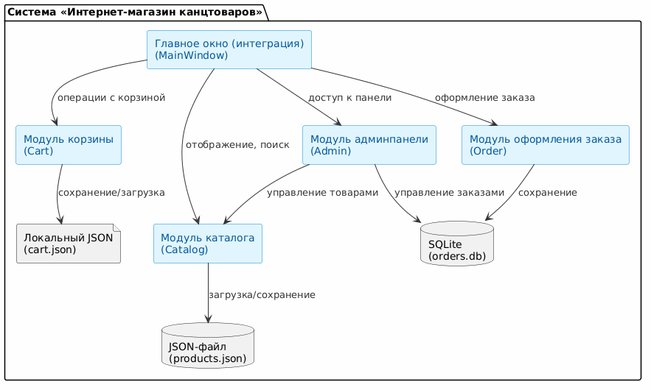
Рисунок 1 – Диаграмма компонентов системы.
7. Диаграмма вариантов использования
В Системе выделяются два актёра: «Покупатель» и «Администратор». Покупатель может просматривать каталог, осуществлять поиск и фильтрацию, добавлять товары в корзину, изменять корзину, оформлять заказ. Администратор может просматривать все заказы, изменять их статусы, а также добавлять, редактировать и удалять товары. При этом в сценарии оформления заказа возможны альтернативные потоки: неверный формат телефона или email, пустые обязательные поля – в этих случаях система выводит сообщение об ошибке и не сохраняет заказ. Также при добавлении товара в корзину, если товар уже есть, количество увеличивается, это нормальный сценарий. При изменении статуса заказа возможен выбор любого из четырёх статусов. Диаграмма вариантов использования представлена на скришноте ниже (рисунок 2). На ней отображены все основные сценарии и альтернативные ветви, указанные выше.

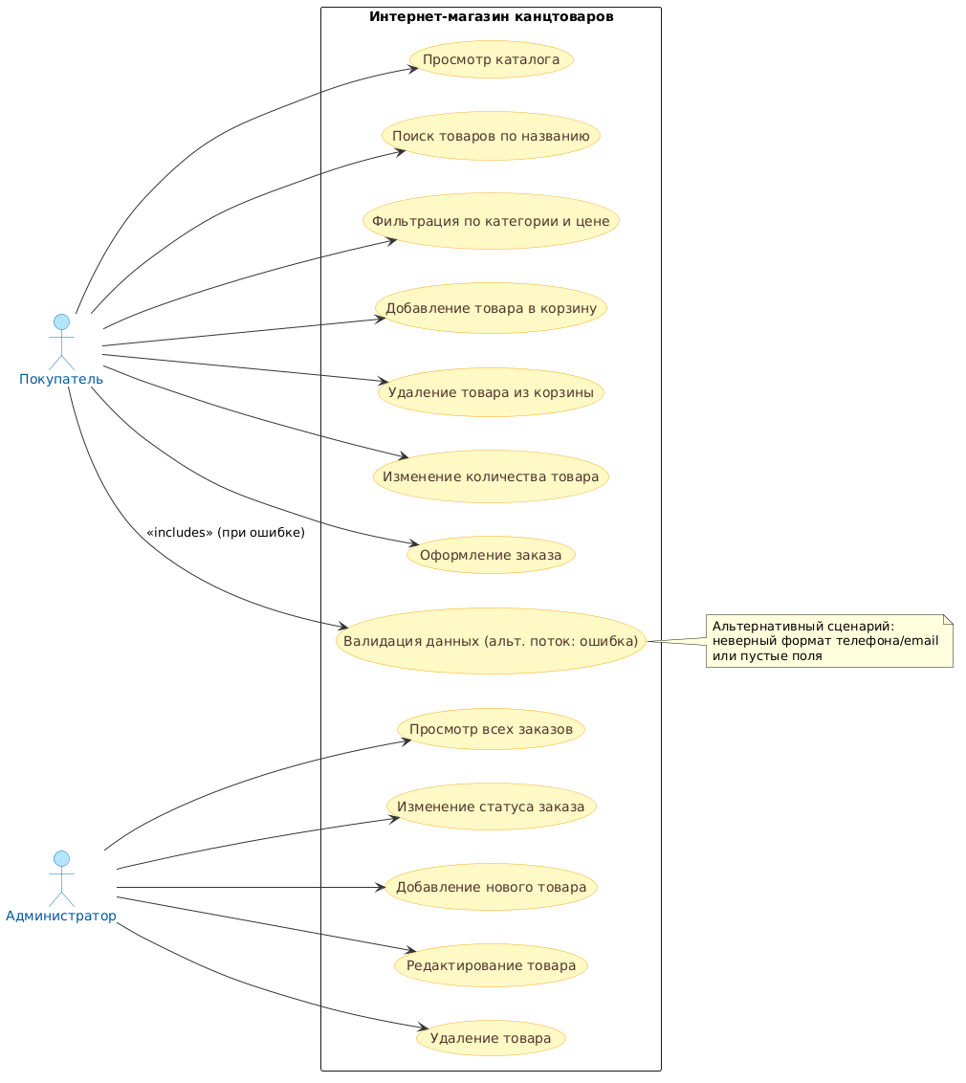
Рисунок 2 – Диаграмма вариантов использования.

8. Требования к видам обеспечения
Программное обеспечение: разрабатывается на языке Python версии 3.10 и выше, с использованием библиотек PyQt5 (интерфейс), sqlite3 (встроенная БД), json и logging (стандартные). Приложение должно запускаться на операционных системах Windows, поддерживается также macOS и Linux при наличии установленного Python и зависимостей.
Информационное обеспечение: исходные данные о товарах поставляются в виде JSON-файла (products.json) с заданной структурой. База данных заказов создаётся автоматически при первом запуске (файл orders.db). Логи хранятся в текстовом файле в папке logs/.
Техническое обеспечение: минимальные требования – ПК с процессором x86_64, 4 ГБ ОЗУ, свободным местом на диске 100 МБ для установки Python и зависимостей.
9. Состав и содержание работ по созданию Системы
В рамках разработки выполняются следующие этапы: анализ требований (настоящее ТЗ), разработка модулей, тестирование (разработка тестовых сценариев, ручное тестирование), отладка и инспекция кода, оформление итоговой документации. Каждый этап фиксируется в системе контроля версий Git с осмысленными комментариями. Разработка ведётся в течение 24 часов аудиторного времени, по завершении предоставляется код, отчёты и инструкция по запуску.
10. Порядок контроля и приёмки
Приёмка Системы осуществляется на основе выполнения всех функциональных требований, успешного прохождения ручных тестов (10 сценариев), наличия не менее трёх зафиксированных и исправленных ошибок при отладке, а также устранения не менее пяти нарушений стандартов кодирования. Оценка производится по стобалльной шкале, проходной балл – 60. Результатом приёмки является работающий программный продукт, размещённый в Git-репозитории, и комплект документации согласно заданию.

